# Задание гр 19ТОА

**Машины переменного тока Асинхронный двигатель**

**Задание 1 Внимательно прочитать и изучить теоретический материал, связанный с асинхронным двигателем, его устройством, принципом работы и применением.**

**Данный вопрос буден включен в диф. зачет по дисциплине, который состоится23.05,20**

**Электродвигатель** - это устройство, в котором электрическая энергия превращаюется в механическую. В основе работы электродвигателя лежат два физических явления - действие магнитного поля на проводник с током -сила Ампера и явление электромагнитной индукции - явление возникновения индукционного тока в замкнутом контуре под действием изменяющегося магнитного поля. Различют два вида- электродвигатели постоянного тока и электродвигатели переменного тока.

**Классификация электродвигателей**

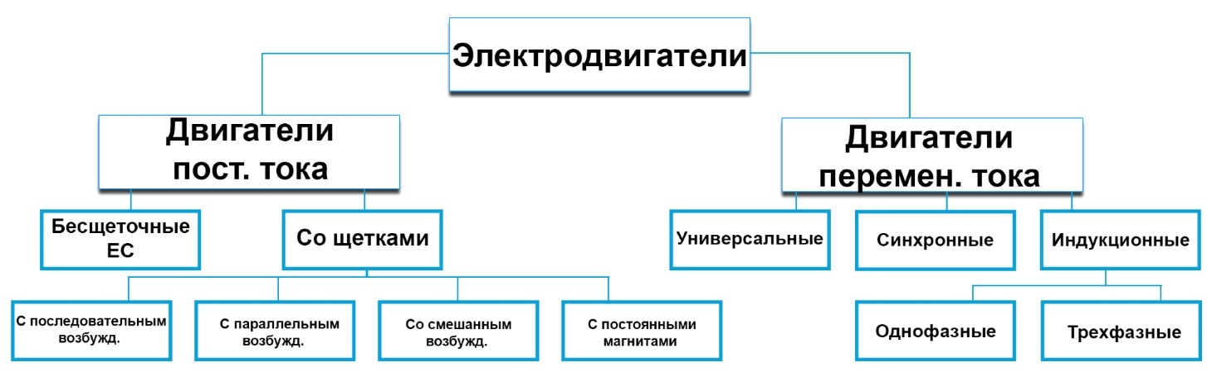

Наибольшее применение на практике находят индукционные двигатели переменного тока, что объясняется их достоинствами по сравнению с другими двигателями: высокая надёжность, возможность работы непосредственно от сети переменного тока, простота обслуживания

Машины мощностью больше 0.5 кВт обычно выполняются трёхфазными, а при меньшей мощности – однофазными.

Впервые конструкция трёхфазного асинхронного двигателя была разработана, создана и опробована нашим русским инженером **М. О. Доливо**-**Добровольским** в 1889-91 годах. Демонстрация первых двигателей состоялась на Международной электротехнической выставке во Франкфурте на Майне в сентябре 1891 года. На выставке было представлено три трёхфазных двигателя разной мощности. Самый мощный из них имел мощность 1.5 кВт и использовался для приведения во вращение генератора постоянного тока. Конструкция асинхронного двигателя, предложенная Доливо-Добровольским, оказалась очень удачной и является основным видом конструкции этих двигателей до настоящего времени.

За прошедшие годы асинхронные двигатели нашли очень широкое применение в различных отраслях промышленности и сельского хозяйства. Их используют в электроприводе металлорежущих станков, подъёмно-транспортных машин, транспортёров, насосов, вентиляторов. Маломощные двигатели используются в устройствах автоматики.

**Асинхронный двигатель**- **это асинхронная машина, предназначенная для преобразования электрической энергии переменного тока в механическую энергию, у которой частота изменения магнитного поля статора всегда больше частоты вращения ротора.**  Само слово “асинхронный” означает не одновременный.

## Устройствоhttps://avatars.mds.yandex.net/get-zen_doc/237236/pub_5d91c97497b5d400aea59e0f_5d91d0435d636200aefacf03/scale_1200

Основными частями асинхронного двигателя являются статор (5) и ротор(4). **Статор** имеет цилиндрическую форму, и собирается из листов стали. В пазах сердечника статора уложены обмотки статора, которые выполнены из обмоточного провода. Оси обмоток сдвинуты в пространстве относительно друг друга на угол 120°. ). Обмотка статора выполняется в основном из изолированного медного провода круглого или прямоугольного сечения, реже – из алюминия.

Обмотка статора состоит из трёх отдельных частей, называемых фазами.

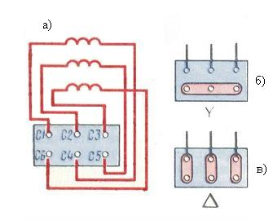

Начала фаз обозначаются буквами *c*1,*c*2,*c*3, концы – *c*4,*c*5,*c*6. В зависимости от подаваемого напряжения концы обмоток соединяются треугольником или звездой. Выбор схемы соединения обмотки статора зависит от линейного напряжения сети и паспортных данных двигателя. В паспорте трёхфазного двигателя задаются линейные напряжения сети и схема соединения обмотки статора. Например, 660/380, Y/∆. Данный двигатель можно включать в сеть с *U*л=660В по схеме звезда или в сеть с *U*л=380В – по схеме треугольник. Основное назначение обмотки статора – создание в машине вращающего магнитного поля.

**Роторы** асинхронного двигателя бывают двух видов: короткозамкнутый и фазный ротор **Короткозамкнутый ротор** представляет собой сердечник, набранный из листов стали. В пазы этого сердечника заливается расплавленный алюминий, в результате чего образуются стержни, которые замыкаются накоротко торцевыми кольцами. Эта конструкция называется "**беличьей клеткой**". В двигателях большой мощности вместо алюминия может применяться медь. Беличья клетка представляет собой короткозамкнутую обмотку ротора, откуда собственно название.

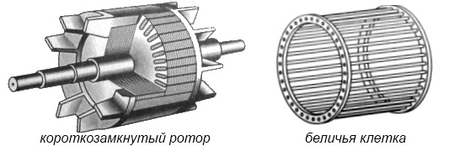

Двигатели с короткозамкнутым ротором используются везде: в вентиляции, в станках, и в грузоподъёмных механизмах, для привода насосов и задвижек и т.д.

**Фазный ротор** имеет трёхфазную обмотку, которая практически не отличается от обмотки статора. В большинстве случаев концы обмоток фазного ротора соединяются в звезду, а свободные концы подводятся к контактным кольцам. С помощью щёток, которые подключены к кольцам, в цепь обмотки ротора можно вводить добавочный резистор. Это нужно для того, чтобы можно было изменять активное сопротивление в цепи ротора, потому что это способствует уменьшению больших пусковых токов..

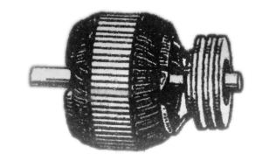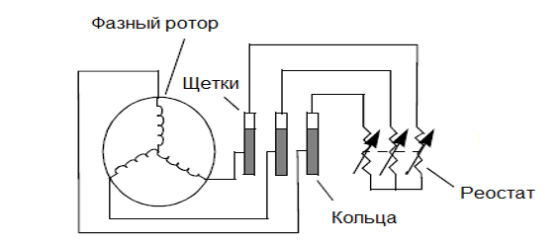

Такие двигатели зачастую используются в грузоподъемных механизмах — кранах или лифтах.

## https://avatars.mds.yandex.net/get-zen_doc/1648379/pub_5d91c97497b5d400aea59e0f_5d91d2223d873600b11d96f7/scale_1200

**Принцип работы АД**

При подаче к обмотке статора напряжения, в каждой фазе создаётся магнитный поток, который изменяется с частотой **n1= 60 ·f / p**, n1- частота изменения магнитного поля статора, f -частота переменного тока р - число пар полюсов. Эти магнитные потоки сдвинуты относительно друг друга на 120°, как во времени, так и в пространстве. Результирующий магнитный поток оказывается при этом вращающимся, а вращающееся магнитное поле создаёт в проводниках ротора ЭДС. Так как обмотка ротора, имеет замкнутую электрическую цепь, в ней возникает ток, который в свою очередь, взаимодействуя с магнитным потоком статора, создаёт пусковой момент двигателя, стремящийся повернуть ротор в направлении вращения магнитного поля статора. Когда он достигает значения, тормозного момента ротора, а затем превышает его, ротор начинает вращаться. При этом возникает так называемое скольжение.

**Скольжение s** - это величина, которая показывает, насколько синхронная частота n1 магнитного поля статора больше, чем частота вращения ротора n2, в процентном соотношении.*https://electroandi.ru/images/dvig/asinhronniy-dvigatel-111.jpg*

Скольжение это крайне важная величина. В начальный момент времени она равна единице, но по мере возрастания частоты вращения n2 ротора относительная разность частот n1-n2 становится меньше, вследствие чего уменьшаются ЭДС и ток в проводниках ротора, что влечёт за собой уменьшение вращающего момента. В режиме холостого хода, когда двигатель работает без нагрузки на валу, скольжение минимально, но с увеличением статического момента, оно возрастает до величины **sкр** - критического скольжения. Если двигатель превысит это значение, то может произойти так называемое опрокидывание двигателя, и привести в последствии к его нестабильной работе. Значения скольжения лежит в диапазоне от 0 до 1, для асинхронных двигателей общего назначения оно составляет в номинальном режиме - 1 - 8 %. Выходит, что принцип работы асинхронного двигателя заключается во взаимодействии вращающегося магнитного поля статора и токов, которые наводятся этим магнитным полем в роторе. Причём вращающий момент может возникнуть только в том случае, если существует разность частот вращения магнитных полей.

Асинхронные двигатели нашли широчайшее применение практически во всех сферах жизнедеятельности человека. Такая популярность обусловлена простотой конструкции и, как следствие, долгим сроком службы. В асинхронном двигателе с короткозамкнутым ротором обслуживания требуют только подшипники. При надлежащей эксплуатации в номинальных для конкретной серии режимах работы, а также соблюдении требований по климатическим условиям и условиям окружающей среды — эти двигатели служат десятилетиями.

**Задание 2**  **По образцу решить задачу**

Задача(образец) Асинхронный двигатель с короткозамкнутым ротором включенный в цепь переменного тока частотой 50Гц имеет2 пары полюсов и скольжение 0.0 8 Найти частоту вращения ротора

f = 50 Гц Найдем частоту вращения магнитного поля статора s =0.08 =80% n1= 60 ·f / p n1 = 60·50/ 2= 1500 об/мин р=2 https://electroandi.ru/images/dvig/asinhronniy-dvigatel-111.jpg n2=? (n1- n2)=s· n1, откуда n2= n1- s· n1=1500-0.08·1500 = 1500—120 =1380об/мин

Ответ: ротор совершает 1380об/мин

**Задача для самостоятельного решения**

Асинхронный двигатель, имеющий 4 пары полюсов включется в сеть с частотой 50Гц. Чему будет равно скольжение двигателя, , если частота вращения ротора составляет 650 об/мин.